Comparative analysis of the thermal stability of the triflate, tosylate and tetrafluoroborate diazonium salts
Alexander A. Bondarev,¹ Evgeny V. Naumov,¹
Assiya Zh. Kassanova², Elena A. Krasnokutskaya², Vicror D. Filimonov²

¹ Department of Biomedicine, Altai State University, Barnaul, Russia, alex_root@mail.ru
² Department of Organic Chemistry, Tomsk Polytechnic University, 634050 Tomsk, Russia

Введение
Диазониевые соли - важные и широко используемые реагенты. Традиционно, диазониевые соли применяются в промышленных масштабах для производства азокрасителей. Кроме того, за полтора века с момента открытия, эти реагенты нашли применение во многих областях химии и техники. В настоящее время сферы применения диазониевых солей существенно расширились за счет использования этих реагентов в химии наноматериалов и модификации поверхностей.
Однако, специфические свойства диазониевых солей необходимо учитывать при планировании химических процессов и проектировании оборудования. Основной причиной, такой необходимости, является взрывоопасность и низкая стабильность при хранении. В литературе представлены несколько работ по изучению стабильности диазониевых солей под действием света, пламени и детонации. Более подробно изучена устойчивость широкого ряда диазониевых солей в растворах. Однако, в этих работах не изучалась кинетика разложения тозилатных и трифлатных солей диазония, обладающих заметно более высокой стабильностью. Так же, мало изучена кинетика изотермического разложения диазониевых солей в твердой виде.
Следует отметить, что в связи с появлением ряда новых тозилатных и трифлатных солей, обладающих рядом преимуществ, в том числе и заметно более высокой стабильностью в хранении, возникает потребность в более подробном изучении кинетики твердофазного разложения этих диазониевых солей.
Целью нашей работы является изучение кинетики разложения и выработка критериев сравнения стабильности ряда диазониевых солей с различными анионами и заместителями. Эти исследования важны как с прикладной точки зрения, для оценки стабильности конкретных солей, так и для теоретического аспекта более подробного изучения механизмы разложения. Знание механизмов и основных закономерностей позволит наметить дальнейшие пути для повышения стабильности этого класса веществ. Повышение стабильности в свою очередь расширит сферы применения диазониевых солей и повысит безопасность.

Литературные данные
В настоящее время существует множество работ по изучению стабильности диазониевых солей в водных растворах и других широко используемых в органической химии растворителях, включая ионные жидкости [1-7]. Актуальность данных исследований связана с тем, что в процессе получения продуктов органического синтеза с использованием солей диазония всегда идут побочные реакции, в первую очередь реакции разложения. Для химической технологии важен выбор условий, при которых максимален выход основного продукта и минимальны скорости побочных реакций, поэтому в литературе исследования кинетики и термодинамики процессов разложения представлены очень широко.
В ряде работ [8-11] изучена стабильность некоторых диазониевых солей к действию света. Интерес к этому вопросу связан с тем, что многие диазониевые соли используют в качестве светочувствительных материалов, а также как инициаторы полимеризации. В работе [8] авторы показали, что фото химическое разложение солей диазония сопровождается гетеролитическим разрывом связи C-N. При термическом разложении в водном и этанольных растворах некоторые соли способны разлагаться по гомолитическому механизму разрыва связи C-N. В работе [9] теоретически, квантовохимическими методами изучены возможные механизмы разложения диазониевых солей под действием света.
Стабильность и безопасность диазониевых солей в чистом сухом виде при хранении мало изучена. В работах [12-14] авторы приводят сравнительный анализ и оценку устойчивости диазониевых солей к детонации и воздействию пламени. К сожалению, продукты и механизм такого разложения мало изучены. В статье [13] был исследован изотопный эффект ¹⁵N для реакций разложения хлористых и тетрафторборатных солей фенилдиазония. Выявлено, что изотопный эффект не чувствителен к природе и положению заместителей на ароматическом кольце и аниону соли. Разница в энергии активации для разложения ¹⁴N и ¹⁵N изотопно-меченых солей составляет 32 кал/моль. В работе [12] был проведен сравнительный анализ замещенных хлористых солей фенилдиазония. Замечено, что в ряду орто, мета и пара производных чувствительность к детонации уменьшается. Существенное влияние оказывает природа заместителя, нитропроизводные заметно более чувствительны к удару, чем хлорпроизводные. Присутствие второго атома хлора в молекуле придает соединениям еще большую устойчивость. Наблюдается понижение чувствительности с увеличением молекулярной массы, что связано с уменьшением удельной величины выделяемой энергии на единицу массы. Отмечено, что детонационная стабильность сильно зависит от размера и формы кристаллов, а также от наличия примесей. Корреляции между чувствительностью к детонации и термической стабильностью не обнаружены. В целом авторы замечают, что установленные зависимости не всегда выполняются и в большинстве случаев вопрос стабильности диазониевых солей необходимо рассматривать в индивидуальном порядке.

Материалы и методы
Для проведения исследования были синтезированы тозилатные, трифлатные и тетрафторборатные соли 4-метокси, 2-, 3- и 4-нитрофенилдиазония.
Синтез тозилата 4-нитрофенилдиазония проводили при температуре 0-5 ^{о}С. В 5 мл ледяной уксусной кислоты растворяли 0,928 г п-толуолсульфокислоты и к полученному раствору добавляли 0,553 г п-нитроанилина. Затем, при охлаждении по каплям прибавляли 0,6 мл бутилнитрита. Реакцию проводили до исчезновения аминов, контролируя по ТСХ с реактивом Эрлиха. Продукт проверяли качественной реакцией с бета-нафтолом. После исчезновения аминов (спустя 5-10 минут) полученную соль диазония осаждали холодным диэтиловым эфиром и фильтровали. Продукт сушили в вакуум-эксикаторе 48 часов.
Синтез трифлатов осуществляли при температуре 0-5 ^{о}С. В 5 мл ледяной уксусной кислоты растворяли 0,5 мл трифторметансульфокислоты и к полученному раствору добавляли 0,553 г п-нитроанилина. Затем, при охлаждении по каплям прибавляли 0,6 мл бутилнитрита. Реакцию проводили до исчезновения аминов, контролируя по ТСХ с реактивом Эрлиха. Продукт проверяли качественной реакцией с бета-нафтолом. После исчезновения аминов (спустя 5-10 минут) полученную соль диазония осаждали холодным диэтиловым эфиром и фильтровали. Продукт сушили в вакуум-эксикаторе 48 часов.
Синтез тетрафторбората 4-нитрофенилдиазония. В 3 мл воды растворяем 3 г HBF₄ (45%) и 4.5 ммоль п-нитроанилина. Полученную реакционную массу охлаждаем до 0 ^{о}С и постепенно по каплям при интенсивном перемешивании прибавляем водный раствор NaNO2 (4,7 ммоль в 0,5 мл воды). Оставляем реакционную массу при охлаждении и перемешивании до полной конверсии исходного амина. За ходом реакции следим по отсутствию пробы на реактив Эрлиха. Время синтеза 30-40 минут. Выпавший осадок отфильтровываем, промываем холодной водой (2 мл) и затем 10 мл диэтилового эфира. Осадок сушим.
Переосаждение проводили из растворов диазониевых солей в ледяной уксусной кислоте с последующим осаждением холодным диэтиловым эфиром. Затем, полученные осадки фильтровали и сушили под вакуумом в течении 48 часов как рекомендовано в статье [12].
Спектры полученных соединений:
Трифлат 2-нитрофенилдиазония (1a). ¹H NMR (300MHz, DMSO), d 2.501 (s, ???), 3.436 (s, ???), 8.414 (t, CH_{Ar}, 1H), 8.536 (t, CH_{Ar}, 1H), 8.793 (d, CH_{Ar}, 1H), 9.120 (d, CH_{Ar}, 1H). ¹³C NMR (75 MHz, DMSO) d 111.14 (CH, Ar ???), 118.51 (CH, Ar ???), 122.78 (CH, Ar ???), 128.06 (CH, Ar ???), 136.58 (CH, Ar ???), 142.34 (CH, Ar ???), 144.51 (CH, Ar ???).
Трифлат 3-нитрофенилдиазония (1b). ¹H NMR (300MHz, DMSO), d 1.91 (s, ???), 2.50 (s, ???), 8.25 (t, CH_{Ar}, 1H), 9.00 (d, CH_{Ar}, 1H), 9.03 (d, CH_{Ar}, 1H). ¹³C NMR (75 MHz, DMSO) d 40 (???), 118.74 (CH, Ar ???), 122.74 (CH, Ar ???), 128.65 (CH, Ar ???), 133.22 (CH, Ar ???), 134.47 (CH, Ar ???), 138.37 (CH, Ar ???), 148.09 (CH, Ar ???).
Трифлат 4-нитрофенилдиазония (1c). ¹H NMR (300MHz, DMSO), d 2.500 (s, ???), 8.377 (d, CH_{Ar}, 2H), 8.717 (d, CH_{Ar}, 2H), 8.933 (d, CH_{Ar}, 2H). ¹³C NMR (75 MHz, DMSO) d 121.84 (CH, Ar ???), 126.00 (CH, Ar ???), 134.49 (CH, Ar ???), 153.15 (CH, Ar ???).
Тозилат 4-нитрофенилдиазония (2a). ¹H ЯМР (300 МГц, ДМСО), м.д. 2.28 (с, 3H, CH3), 7.09 (д, 2H, CH_{Ar}, J=7.8 Гц), 7.45 (д, 2H, CH_{Ar}, J=7.8 Гц), 8.68 (д, 2H, CH_{Ar}, J=9.3 Гц), 8.922 (д, 2H, CH_{Ar}, J=9.0 Гц). ¹³C ЯМР (75 МГц, ДМСО) м.д. 20.84 (CH₃), 121.96 (CH, Ar), 125.57 (CH, Ar), 126.05 (CH, Ar), 128.18 (CH, Ar), 134.59 (CH, Ar), 137.85 (CH, Ar), 145.55 (CH, Ar), 153.22 (CH, Ar).
Тетрафторборат 4-нитрофенилдиазония (3a). выход 65%, температура плавления 53-54 ^{о}С, IR 2264 cm⁻¹. ¹Н NMR (DMSO-d6, 400 MHz): 8.72 (d, 8.0 Hz, 2H), 8.92 (d, 8.0 Hz, 2H). ¹³C NMR (DMSO-d6, 100.5 MHz): 122.2, 126.5, 134.9, 153.7.
Трифлат 2-метоксифенилдиазония (4a). ¹H NMR (300MHz, DMSO), d 2.501 (s, ???), 3.413 (s, ???), 4.082 (d, CH₃, 3H ???), 7.483 (d, CH_{Ar}, 2H), 8.615 (d, CH_{Ar}, 2H). ¹³C NMR (75 MHz, DMSO) d 40 (OCH3, ???), 131.76 (CH, Ar ???), 132.66 (CH, Ar ???), 154 (CH, Ar ???).
Исследования ТГ/ДСК проводили на приборе Q600 SDT фирмы TA Instruments а атмосфере аргона.
Измерение теплового потока в изотермических условиях выполняли на микрокалориметре TAM III фирмы TA Instruments в атмосфере азота. Метод, лежащий в основе STANAG процедуры, основан на измерении максимального теплового потока в течении определенного времени при заданной температуре [15]. Полученных экспериментальных кривых были аппроксимированы в рамках автокаталитического процесса и проведен анализ Аррениуса по рекомендациям для калориметрического исследования безопасности энергетических материалов [16].
ЯМР спектры снимали на приборе…. в растворе ДМСО.
Изучение продуктов разложения проводили методом ГХ-МС на приборе … . Образцы солей массой 50 мг были разложены в термостате при 85 ^{о}С в течении 14 дней. Затем к полученным продуктам разложения добавлен раствор KI для разложения оставшегося количества диазониевых солей. Затем продукты были экстрагированы этилацетатом и профильтрованы через слой силикагеля.
Квантовохимические расчеты предполагаемых реакций разложения диазониевых солей методом R-B3LYP в базисе aug-cc-pVDZ с помощью програмного комплекса Gaussian 09. Для расчета термодинамики на первом этапе была произведена оптимизация геометрии всех молекул участвующих в реакции, отсутствие отрицательных частот доказывает стабильность найденных структур. Затем, мы провели расчет колебательных частот и термодинамических поправок для трех температур при которых проводился эксперимент по изотермическому разложению — 75, 80, 85^{о}С, а также при нормальных условиях 25^{о}С и 1 атм. Полученные термодинамические параметры использовали для расчета теоретической термодинамики предполагаемых процессов.

Результаты и обсуждения
Перед началом исследования стоял вопрос о воспроизводимости результатов в зависимости от способа синтеза, партии и пробоподготовки. Устойчивость диазониевых солей очень сильно связана с наличием примесей, поэтому были проведены предварительные исследования по воспроизводимости результатов от партии и числа переосаждений. При переосаждении наблюдается тенденция уменьшения величины максимального и начального теплового потока, однако статистически достоверных различий не выявлено. Очевидно, очистку необходимо проводить до тех пор, пока величина начального теплового потока не перестанет уменьшаться. Воспроизводимость результатов изотермического разложения разных партий диазониевых солей полученных по одной методике представлена на рисунке №1. Кроме этого, важно удаление остатков уксусной кислоты и диэтилового эфира. Поэтому полученные осадки сушили при 25 ^{о}С под вакуумом в течении 48 часов.
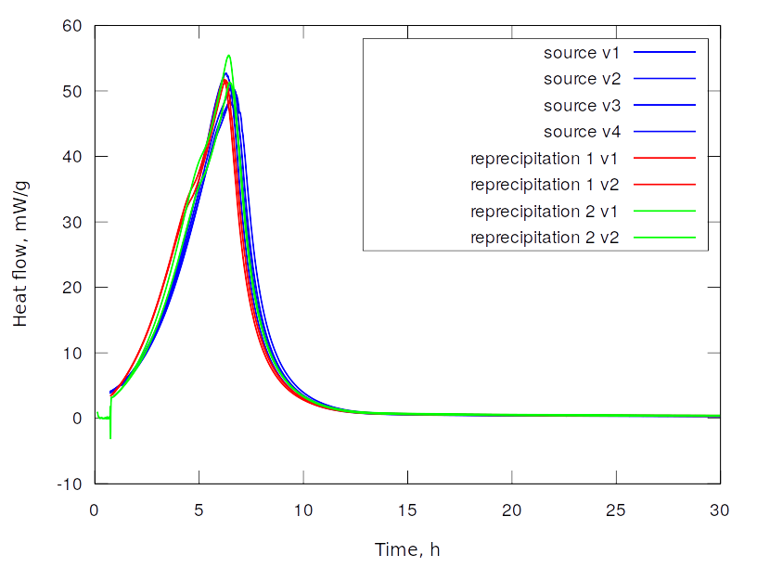
Рисунок 1. Воспроизводимость результатов изотермического разложения
тозилата 4-нитрофенилдиазония в зависимости от полученной партии и
числа переосаждений
Исследование ТГ/ДСК диазониевых солей
Для соли (1a) наблюдается эндотермический пик при 104.1 ^{о}С с поглощением 73.49 Дж/г и следующий за ним основной экзотермический эффект при 143.3 ^{о}С с выделением 753.4 Дж/г и потерей 60.7 % массы до 200 ^{о}С. Остаточная масса при нагреве до 600 ^{о}С - 16.6%.
При нагреве образца соли (1b) наблюдается небольшой эндотермический эффект при 102.5 ^{о}С с поглощением 43.6 Дж/г, переходящий в основной экзотермический пик при 111.2 ^{о}С с выделением 840.4 Дж/г. Эти эффекты сопровождаются потерей 77.3% массы до 200 ^{о}С. При нагреве до 600 ^{о}С остаток массы — 6.8 %.
При исследовании образца соли (1c) наблюдается экзотермический пик при 116.4 ^{о}С с выделением 219.9 Дж/г и сопровождающийся потерей 90.4 % массы. Остаток массы при нагреве до 200 ^{о}С — 8.3 % и при 600 ^{о}С — 3.16%;
На кривой ДСК-ТГА образца соли (2a) наблюдается небольшой экзотермический пик при 69.37 ^{о}С и тепловыделением 24,47 Дж/г. И основной экзотермический эффект при 134.66 ^{о}С с выделением 340.0 Дж/г тепла, сопровождающийся потерей 10 % массы. После нагрева до 200 ^{о}С остаток составляет 87.44 %.
При нагреве образца соли (3a) наблюдается эндотермический пик при 33.7 ^{о}С и поглощением 61.3 Дж/г тепла, сопровождающийся потерей 28.5 % массы. За ним следует экзотермический пик при 146.5 ^{о}С с выделением 229.2 Дж/г тепла с потерей 58.5 % массы. После нагрева до 600 ^{о}С остаток — 7,38 % массы.
При исследовании образца соли (4a) наблюдаются два основных эффекта, переходящих друг в друга. Эндотермический эффект при 88.4 ^{о}С с поглощением 102.2 Дж/г и экзотермическим эффектом при 116.4 ^{о}С с выделением 328.9 Дж/г тепла. Оба эффекта в сопровождаются потерей массы на 82 %. После нагрева до 200 ^{о}С остаточная масса 14 % и при 600 ^{о}С остаток — 3,75 %.
Исходные данные представлены на рисунках 2-6. ТГ/ДСК исследуемых образцов показали, что все соли разлагаются с выделением тепла и потерей массы. При чем, основная потеря массы наблюдается при экзотермическом процессе, что очевидно связано с образованием летучих продуктов реакций разложения. На кривых ГТ/ДСК не удается выделить явных фазовых переходов в твердом состоянии. На при исследовании образцов солей (1a), (1b) и (4a) наблюдаются эндотермические эффекты предшествующие основному экзотермическому эффекту, которые могут быть связаны как с физико-химическим процессом плавления солей, так и начальной стадией процесса разложения с генерацией активных частиц, например фенильных катионов. Следует заметить, что эти эндотермические эффекты происходят практически без потери массы.

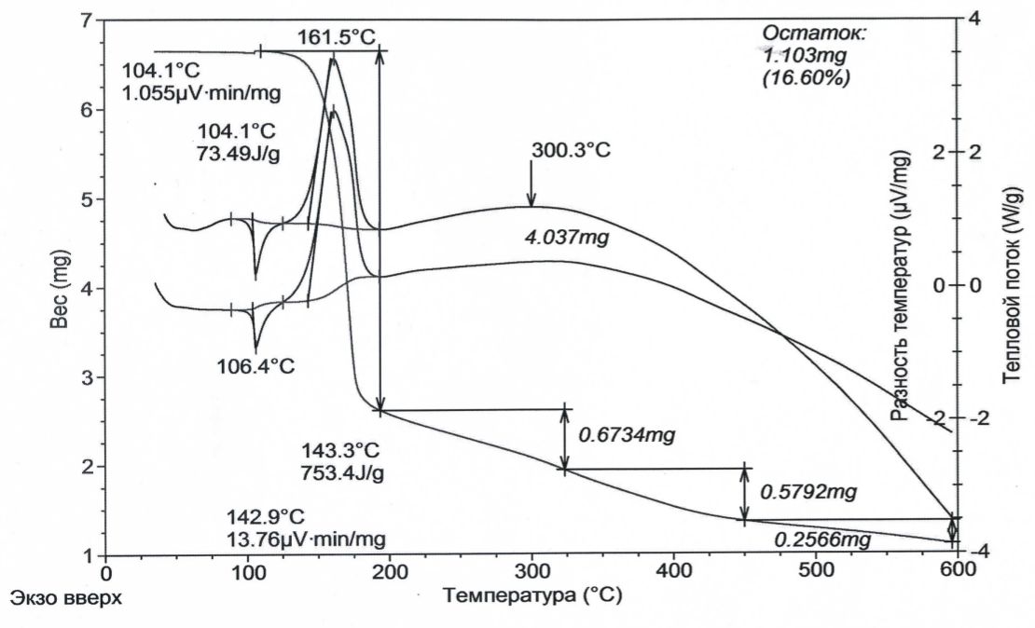
Рисунок 2. Исследование образца соли (1a) методом ТГ/ДСК
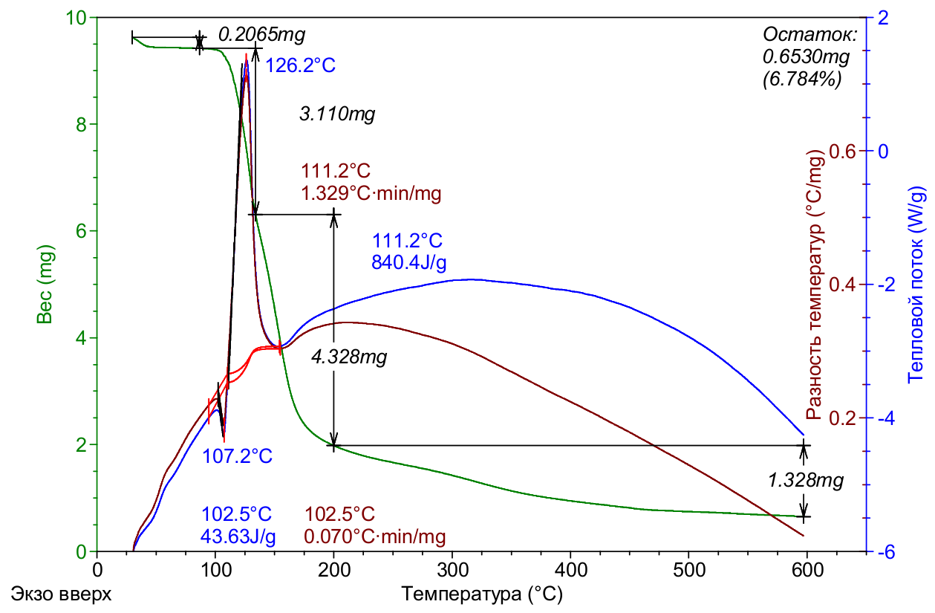
Рисунок 3. Исследование образца соли (1b) методом ТГ/ДСК

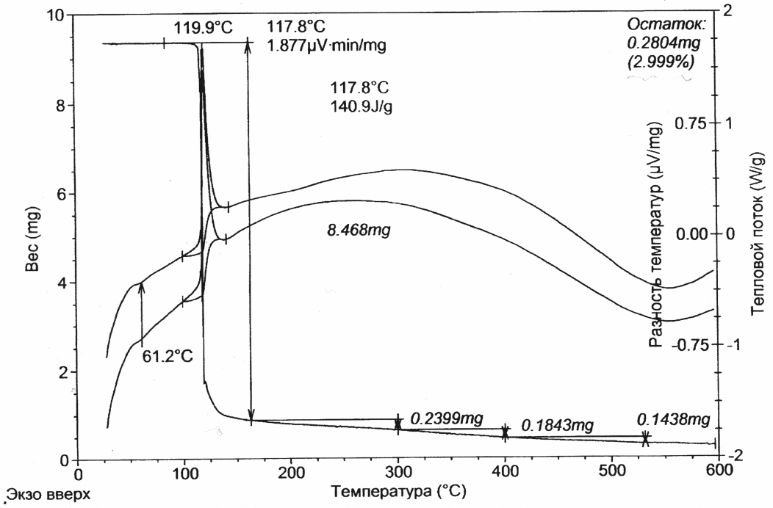
Рисунок 4. Исследование образца соли (1c) методом ТГ/ДСК

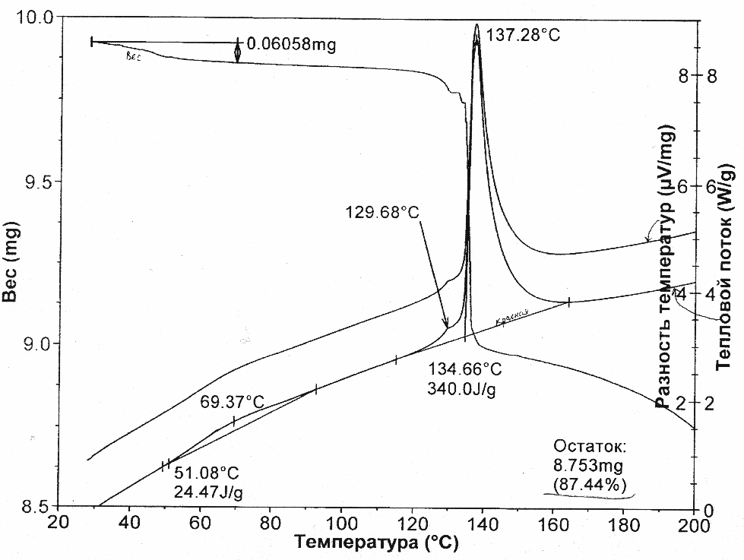
Рисунок 5. Исследование образца соли (2a) методом ТГ/ДСК

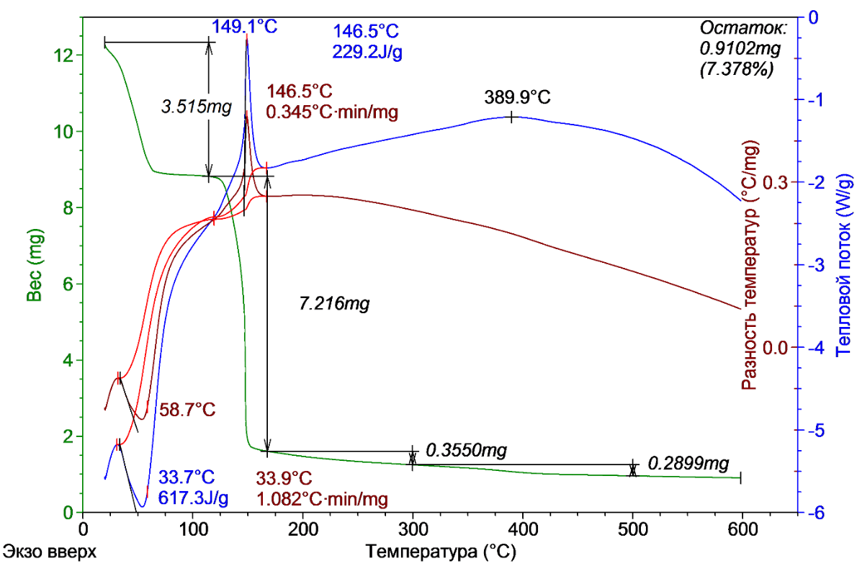
Рисунок 6. Исследование образца соли (3a) методом ТГ/ДСК
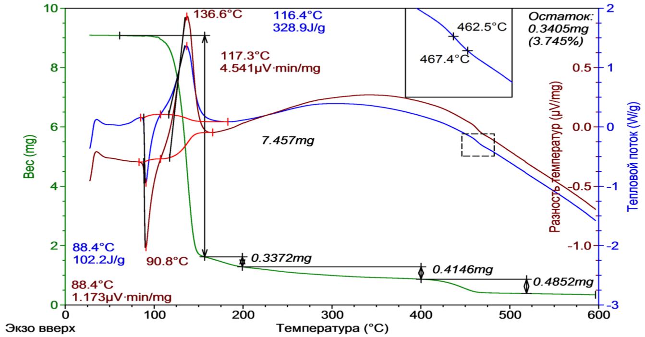
Рисунок 7. Исследование образца соли (4a) методом ТГ/ДСК

Потоковая калориметрия
Результаты изотермического разложения при 75 ^{о}С, 80 ^{о}С, 90 ^{о}С представлены в таблице №1 и рисунках №8-11. По результатам эксперимента значения максимального теплового потока для 4-нитрофенилдиазониевых солей практически не зависят от аниона и превышают допустимый уровень STANAG процедуры. Согласно процедуре, вещество является стабильным при хранении, если при температуре 75 ^{о}С в течении 19 дней тепловой поток не превысит 63,1 мкВт/г, при 80 ^{о}С 114 мкВт/г в течении 10,6 дней и при 85 ^{о}С измерения проводят 6 дней и тепловой поток должен быть меньше 201 мкВт/г. Трифлат 4-метоксифенилдиазония также не удовлетворяет критерию STANAG процедуры, но имеет значительно меньшие показатели максимального теплового потока. В ряду трифлатов 4-, 3- и 2-нитрофенилдиазония наблюдается уменьшение величины максимального теплового потока.

Таблица 1.
Интегральная энтальпия и величина максимального теплового потока
при разложении солей
Substance | ΔH, kJ/mol |  |  | P max, mW/g
Substance | 75º | 80º | 85º | 75º | 80º | 85º
p-NO2-Ph-N2+ BF4- | 173.0 | 156.0 | 147.0 | 20.02 | 31.63 | 66.87
p-NO2-Ph-N2+ TsO- | 253.0 | 232.4 | 231.0 | 21.10 | 34.82 | 64.60
p-NO2-Ph-N2+ TfO- | 200.0 | 235.1 | 250.0 | 20.12 | 47.89 | 101.50
m-NO2-Ph-N2+ TfO- | 227,9 | 230.0 | 225.4 | 6,57 | 14.15 | 28.8
o-NO2-Ph-N2+ TfO- | 414.0 | 386.0 | 396.0 | 0.705 | 1.49 | 2.33
p-CH3O-Ph-N2+ TfO- | 183.1 | 183.2 | 106.0 | 1.34 | 2.97 | 5.37

Сравнивая время разложения можно заметить, что тетрафторбораты разлагаются быстрее, чем тозилаты и трифлаты при всех трех температурах. На рисунке №8 приведены экспериментальные значения теплового потока при разложении солей. Время разложения трифлата 4-нитрофенилдиазония значительно меньше, чем метокси производного.
Был проведен кинетический анализ кривых изотермического разложения и определены основные параметры аппроксимирующих уравнений. Наблюдаемые зависимости тепловых потоков лучше всего описываются с помощью кинетического уравнений для автокаталитических реакций: a A → c C
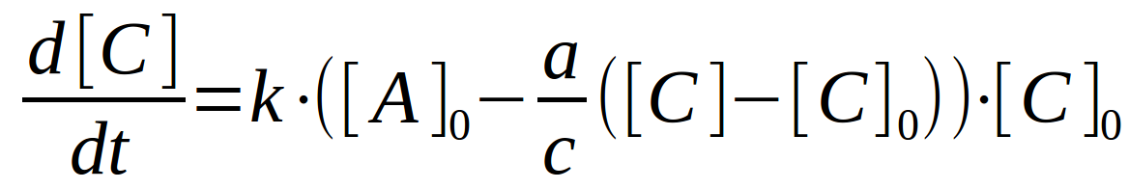

Кинетические параметры представлены в таблице №2.

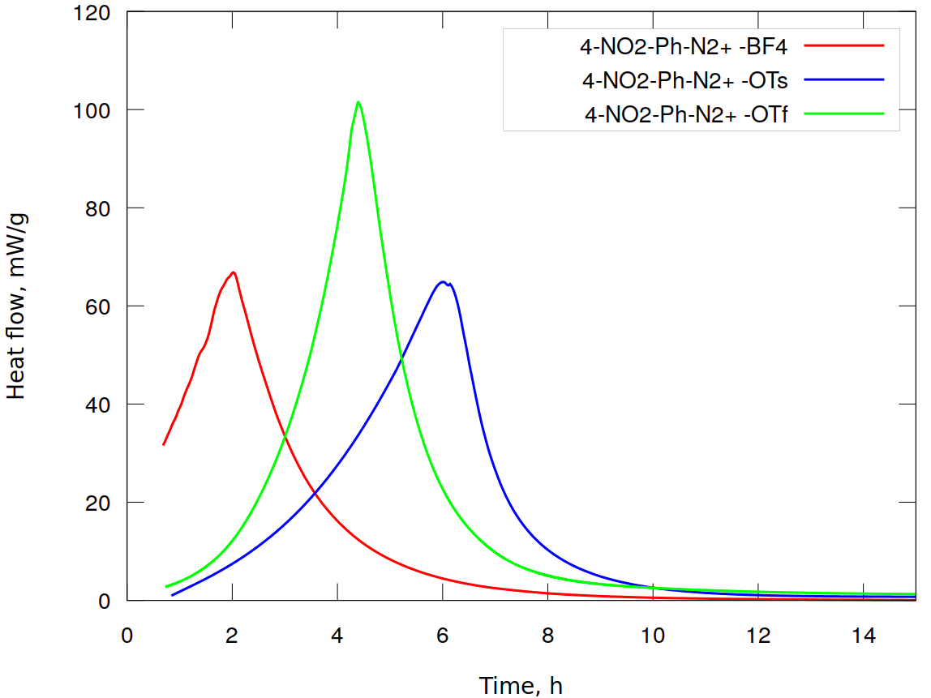
Рисунок 8. Значения теплового потока изотермического разложения при температуре 85 ^{о}С тетрафторбората, тозилата и трифлата 4-нитрофенилдиазония

Исключением является трифлат о-нитрофенилдиазония, изотермическая кривая которого плохо описывается простым автокаталитическим процессом и имеет более сложный характер. Следовательно требуется процедура деконволюции и выделения первичных процессов. Деконволюцию проводили путем компьютерного моделирования комбинаций автокаталитических реакций с различными тепловыми эффектами и кинетическими параметрами. Полученная экспериментальная кривая теплового потока лучше всего описывается композицией двух процессов - небольшого по величине эндотермического процесса с теплотой ΔH=46 кДж/моль c кинетическими параметрами - k₁=1.3, C₀₁=0.0007 и основным экзотермическим автокаталитическим процессом с теплотой ΔH=-430 кДж/моль, k₂=0,08, C₀₂=0,0020 при 85 ^{о}С. На рисунке 9 приведены результаты деконволюции.
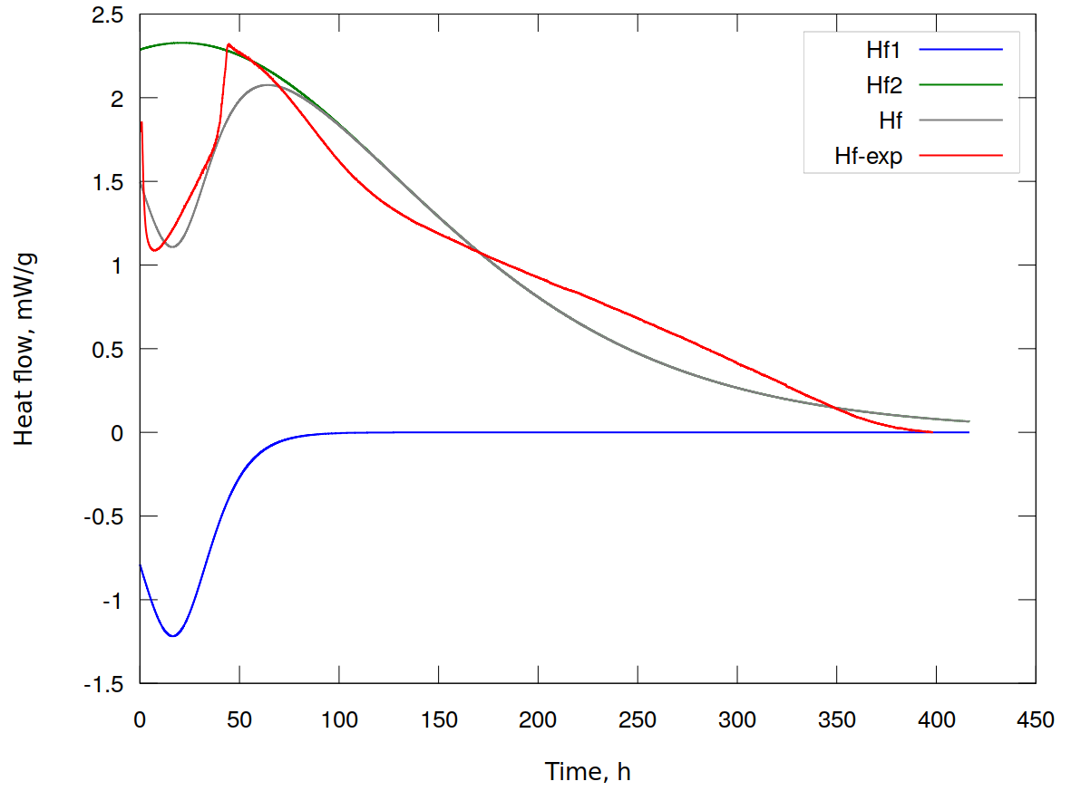
Рисунок 9. Экспериментальная кривая и результат деконволюции теплового потока изотермического разложения трифлата 2-нитрофенилдиазония при температуре 85 ^{о}С

Таблица 2.
Кинетические параметры реакций разложения диазониевых солей
Substance | P0, mW |  |  | k, g · mol⁻¹ · с⁻¹
Substance | 75º | 80º | 85º | 75º | 80º | 85º
p-NO2-Ph-N2+ BF4- | 39.241 | 89.598 | 180.42 | 0.0186 | 0.0344 | 0.0721
p-NO2-Ph-N2+ TsO- | 1.957 | 2.745 | 4.152 | 0.0289 | 0.0539 | 0.1030
p-NO2-Ph-N2+ TfO- | 0.900 | 1.311 | 7.952 | 0.0316 | 0.0630 | 0.1680
m-NO2-Ph-N2+ TfO- | 0.0094 | 1.10 | 4.42 | 0.00912 | 0.01958 | 0.0429
o-NO2-Ph-N2+ TfO- | 4.06 | 8.81 | 14.7 | 0.00025 | 0.00052 | 0.00073
p-CH3O-Ph-N2+ TfO- | 1.477 | 3,200 | 11.379 | 0.0021 | 0.0044 | 0.0128
Время разложения трифлата 4-нитрофенилдиазония значительно меньше, чем метокси производного. Кривые теплового потока при разложении представлены на рисунке 10. Как и ожидалось, вид заместителя оказывает существенное влияние на стабильность диазониевой соли.
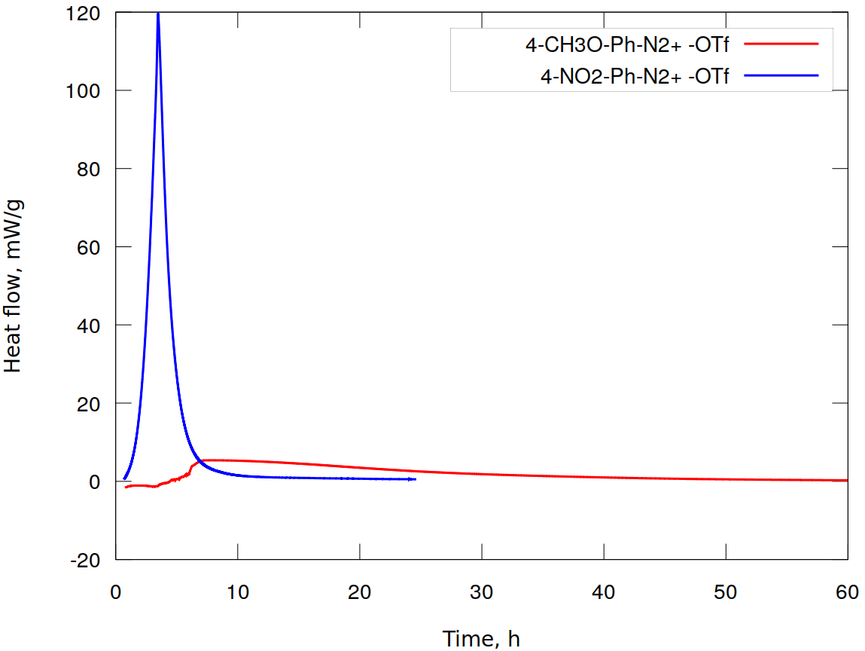
Рисунок 10. Изотермическое разложение трифлатов 4-метоксифенилдиазония и
4-нитрофенилдиазония при температуре 85 ^{о}С

Значительное влияние на стабильность диазониевых солей оказывает положениe заместителя в бензольном кольце. Для трифлатов нитрофенилдиазония наибольшее время разложения у орто- производного, значительно менее стабильно мета- и наименьшей стабильностью обладает трифлат пара-нитрофенилдиазония при всех трех температурах. Согласуются с этим и значения максимальных тепловых эффектов. Однако, требуется более подробный анализ с аппроксимацией на стандартные условия. Результаты представлены в таблице №2 и рисунке №11.
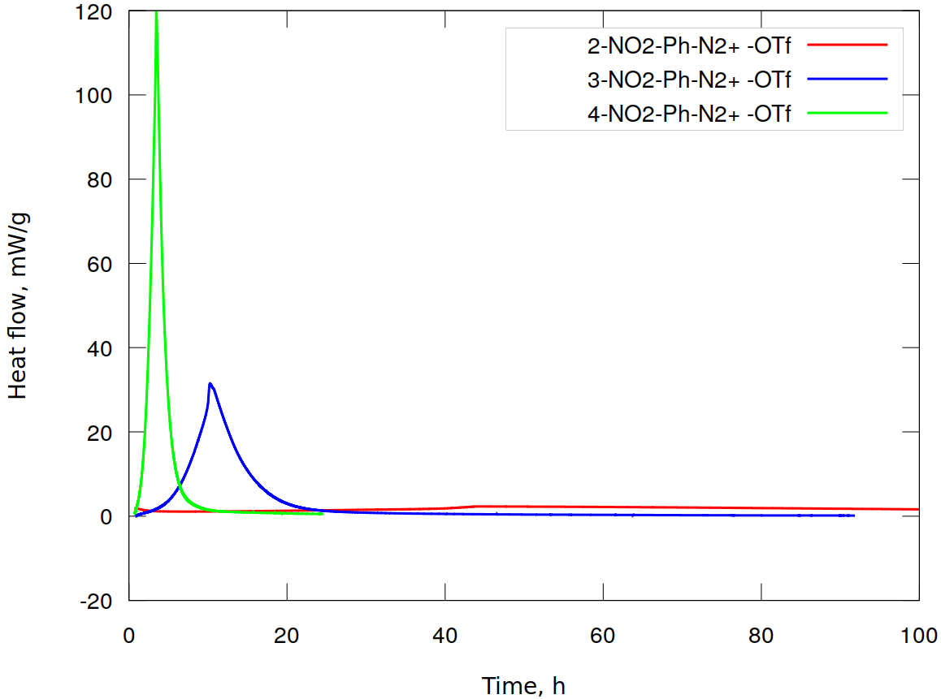
Рисунок 11. Тепловой поток при изотермическом разложении трифлатов
2-, 3- и 4-нитрофенилдиазония при температуре 85 ^{о}С

Анализируя кинетические данные при различной температуре и аппроксимируя с помощью уравнения Аррениуса рассчитали кинетические параметры реакций разложения на температуру 25 ^{о}С. Результаты анализа представлены графически на рисунке №12. Сравнивая показатели, можно сделать вывод, что трифлат 4-метоксифенилдиазония значительно стабильнее в хранении при стандартных условия, чем все нитро производные. Замена аниона также оказывает существенное влияние на сроки хранения. При различных положениях нитро группы в бензольном кольце наибольшей стабильностью обладает трифлат 3-нитрофенилдиазония, значительно меньшей стабильностью обладает пара- производное и самой низкой орто-замещенная соль диазония. Рассчитанные кинетические параметры диазониевых солей в стандартных условиях представлены в таблице №3 и графически на рисунках 13-14.

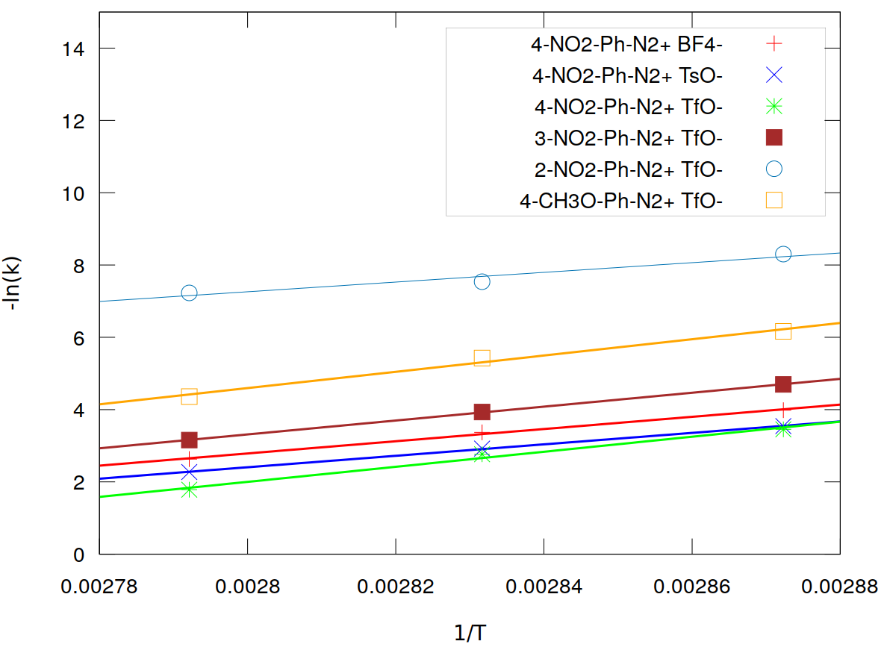
Рисунок 12. Анализ Аррениуса для реакций разложения некоторых диазониевых солей.

Таблица №3.
Рассчитанные значения кинетических параметров реакций
разложения диазониевых солей при 25 ^{о}С.
Substance | k₂₉₈, g · mol⁻¹ · с⁻¹ | Ea, kJ/mol | C₀
p-NO2-Ph-N2+ BF4- | 5.33*10⁻⁶ | 140.3 | 4.04*10⁻⁴
p-NO2-Ph-N2+ TsO- | 1.39*10⁻⁵ | 131.7 | 2.20*10⁻⁵
p-NO2-Ph-N2+ TfO- | 1.33*10⁻⁶ | 173.0 | 5.02*10⁻⁶
m-NO2-Ph-N2+ TfO- | 8.66*10⁻⁷ | 159.7 | 1.39*10⁻⁶
o-NO2-Ph-N2+ TfO- | 4.17*10⁻⁷ | 111.4 | 1.21*10⁻³
p-CH3O-Ph-N2+ TfO- | 1.39*10⁻⁸ | 187.1 | 2.39*10⁻⁴

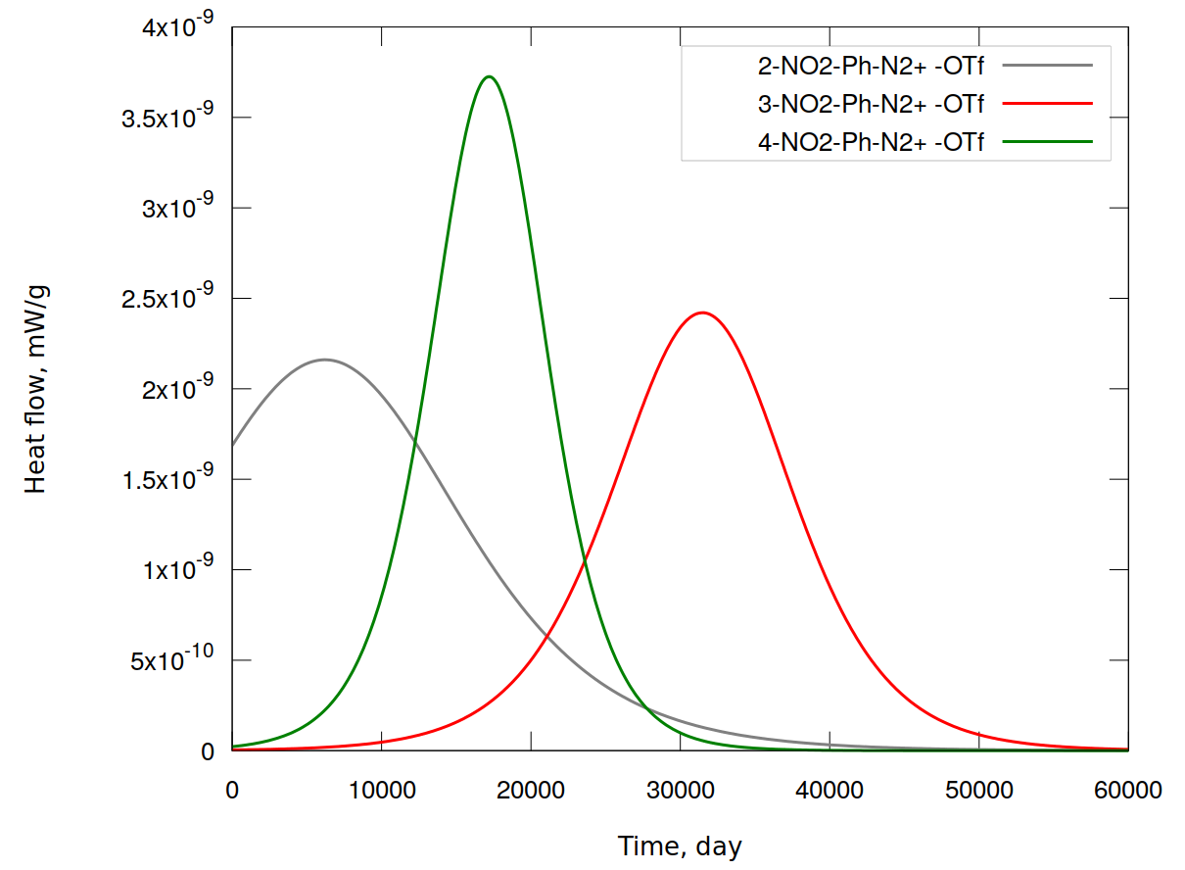
Рисунок 13. Рассчитанные кинетические кривые разложения трифлатов
2-, 3- и 4-нитрофенилдиазония при 25 ^{о}С.
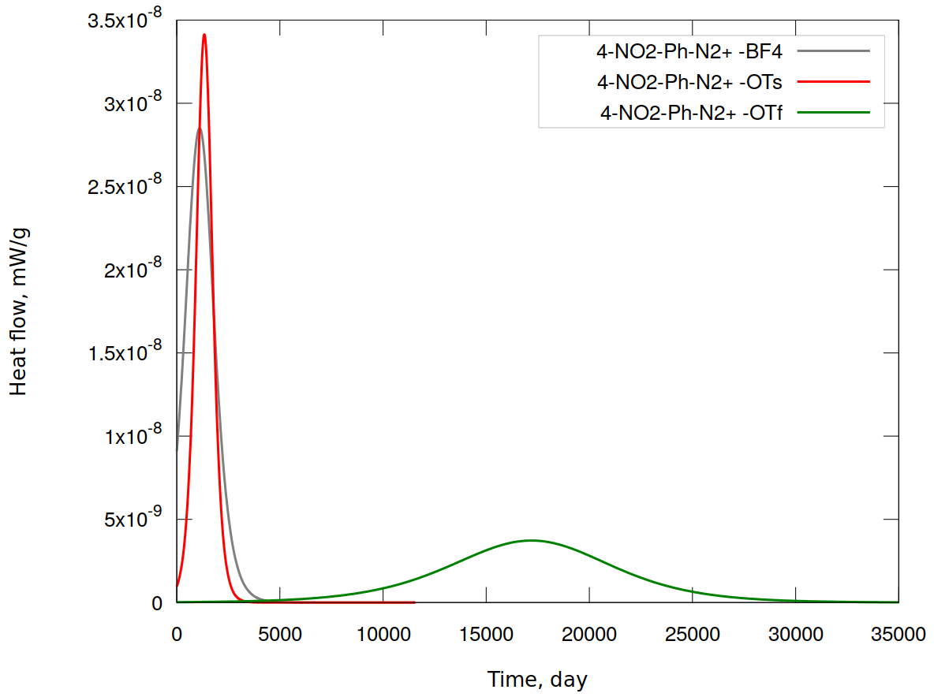
Рисунок 14. Рассчитанные кинетические кривые разложения тозилата,
трифлата и тетрафторбората 4-нитрофенилдиазония при 25 ^{о}С.

Масс спектрометрия продуктов реакции
Полученные продукты разложения при 85 ^{о}С были исследованы методом ГХ-МС. Основной продукт разложения солей (1b), (1c) - соответствующие эфиры нитрофенил-трифторметансульфонаты. Однако, подобного продукта не обнаружено для соли (1с). Кроме основного продукта, также присутствуют следы нитробензола. Для тетрафторборатной соли (3c) основным продуктом является 1-фтор-4-нитробензол. Масс спектры представлены на рисунках 15-18.
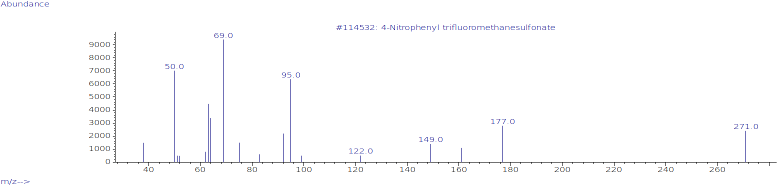
Рисунок 14. Основной продукт разложения соли (1с) по данным ГХ-МС.
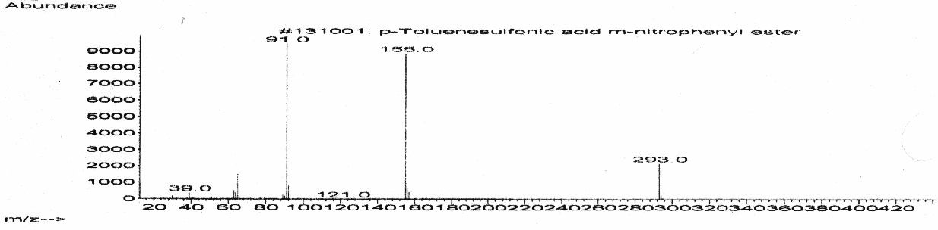
Рисунок 16. Основной продукт разложения соли (2a) по данным ГХ-МС.

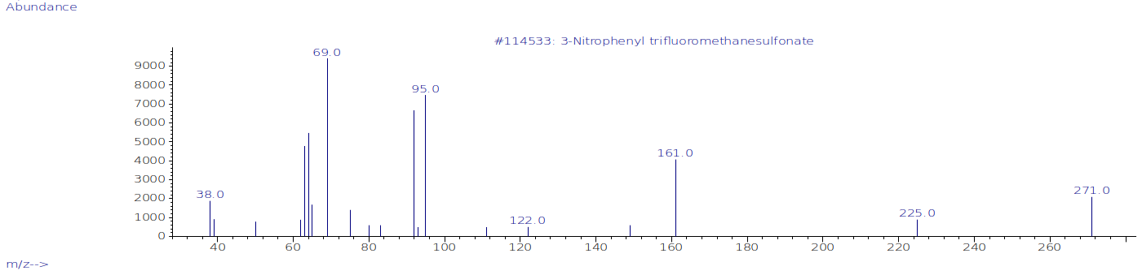
Рисунок 17. Основной продукт разложения соли (1b) по данным ГХ-МС.
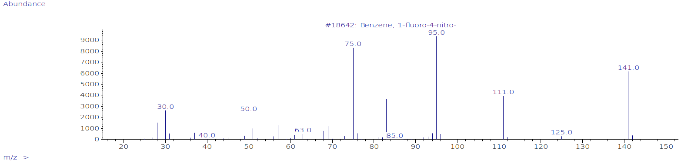
Рисунок 18. Основной продукт разложения соли (3a) по данным ГХ-МС.

Квантовохимические исследования
На основе ГХ-МС анализа продуктов мы составили схемы предполагаемых реакций без учета механизма. Основными продуктами для тозилатов и трифлатов являются эфиры соответствующих кислот и замещенных фенолов, при разложении тетрафторборатов - фторзамещенные производные.
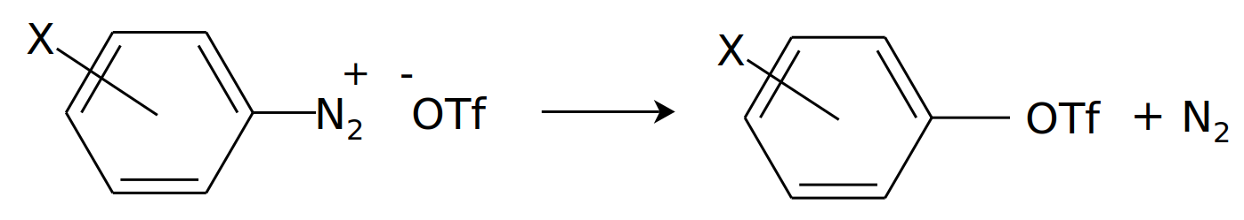 | (1)
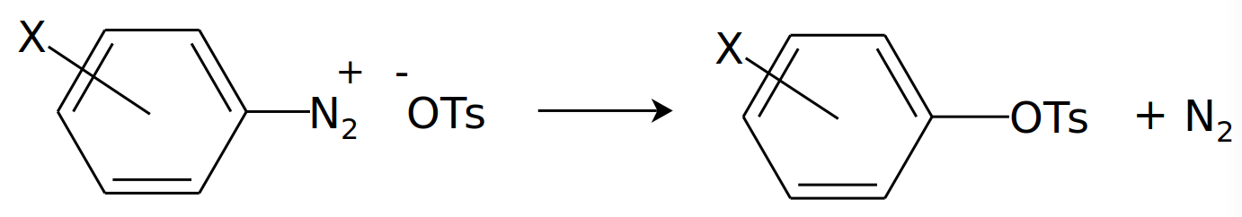 | (2)
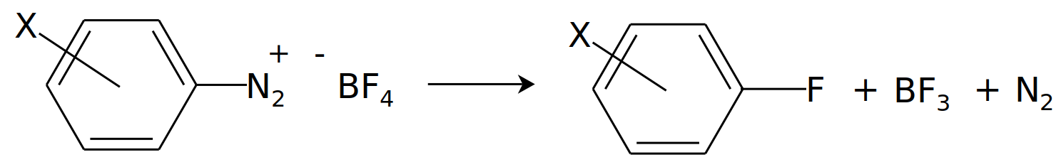 | (3)
Основные расчетные и экспериментальные термодинамические параметры этих реакций представлены в таблице №4.
Таблица 4
Расчётные термодинамические параметры предполагаемых реакций разложения по данным квантово-химических расчетов (Gaussian, RB3LYP aug-cc-pVDZ)
Реакция | DG₂₉₈ | DH₂₉₈ | DS*298.15
2-NO₂-Ph-N₂⁺ ⁻OTf = 2-NO₂-Ph-OTf + N₂ | -268.6 | -230.1 | 38.5
3-NO₂-Ph-N₂⁺ ⁻OTf = 3-NO₂-Ph-OTf + N₂ | -282.4 | -242.8 | 39.6
4-NO₂-Ph-N₂⁺ ⁻OTf = 4-NO₂-Ph-OTf + N₂ | -287.6 | -248.0 | 39.6
4-NO₂-Ph-N₂⁺ ⁻OTs = 4-NO₂-Ph-OTs + N₂ | -328.4 | -283.9 | 44.6
4-NO₂-Ph-N₂⁺ ⁻BF₄ = 4-NO₂-Ph-F + BF₃ + N₂ | -276.2 | -188.4 | 87.9
4-NO₂-Ph-N₂⁺ ⁻BF₄ = 4-NO₂-Ph-F*BF₃ + N₂ | -250.3 | -191.7 | 58.7
4-CH₃O-Ph-N₂⁺ ⁻OTf = 4-CH₃O-Ph-OTf + N₂ | -238.1 | -200.5 | 37.7

Таблица 5
Экспериментальные и расчётные значения энтальпии разложения диазониевых солей
Реакция | Теоретическое | Потоковая калориметрия |  |  | ТГ/ДСК
Реакция | DH_{298,} Дж/г | DH₃₄₈ | DH₃₅₃ | DH₃₅₈ | DH₂₉₈
2-NO₂-Ph-N₂⁺ ⁻OTf = 2-NO₂-Ph-OTf + N₂ | -769 | -1384 | -1290 | -1324 | -680
3-NO₂-Ph-N₂⁺ ⁻OTf = 3-NO₂-Ph-OTf + N₂ | -812 | -762 | -769 | -752 | -797
4-NO₂-Ph-N₂⁺ ⁻OTf = 4-NO₂-Ph-OTf + N₂ | -829 | -668 | -785 | -836 | -220
4-NO₂-Ph-N₂⁺ ⁻OTs = 4-NO₂-Ph-OTs + N₂ | -884 | -787 | -722 | -719 | -365
4-NO₂-Ph-N₂⁺ ⁻BF₄ = 4-NO₂-Ph-F + BF₃ + N₂ | -795 | -730 | -658 | -620 | -229
4-NO₂-Ph-N₂⁺ ⁻BF₄ = 4-NO₂-Ph-F*BF₃ + N₂ | -809 | -730 | -658 | -620 | -229
4-CH₃O-Ph-N₂⁺ ⁻OTf = 4-CH₃O-Ph-OTf + N₂ | -705 | -644 | -644 | -373 | -227

В целом для всех реакций расчетные и экспериментальные значения энтальпий имеют близкие значения. Исключением является орто-производное для которого энтальпия реакции значительно превышает расчетные значения. Этот факт подтверждается данным ГХ-МС, для орто производного отсутствуют продукты реакции в виде эфира, что свидетельствует о ином механизме и пути реакции.
Некоторые значения энтальпии по данным ТГ/ДСК значительно меньше, чем теоретические или данные потоковой калориметрии, что вероятно связано с испарением продуктов реакции. Причиной этого является то, что разложение солей в условиях ТГ/ДСК протекает при температурах значительно превышающих 85 ^{о}С, в результате происходит процесс испарения, сопровождающийся значительной потерей массы, что уменьшает тепловой эффект реакции.

Выводы
Проведенный анализ Аррениуса и аппроксимация кривых разложения на нормальные условия показала, что сравнение кинетики при более высоких температурах не всегда качественно описывает сравнительную стабильность при нормальных условиях, в следствии различия механизмов и энергий активации. По результатам анализа определили, что наибольшей стабильностью в хранении при нормальных условиях следует ожидать у трифлатных солей. Тепловые потоки для всех изученных нами диазониевых солей превышают разрешенные значения для STANAG процедуры.
Исследование показало, что проведение только ТГ/ДСК исследования не может служить надежным критерием термической стабильности и энергетики солей диазония, так как в этом случае происходит разложение при более высоких температурах и сопровождается интенсивным испарением низкомолекулярных продуктов реакции. Кроме того при ТГ/ДСК исследованиях разложение происходит при различных температурах. По данным потоковой калориметрии изученные соединения разлагаются с тепловыми эффектами близкими к пороговому значению 800 Дж/г для безопасной транспортировки, по данным ЮНЕСКО [17]. В случае трифлата 2-нитрофенилдиазония выделяющаяся энергия -1300 Дж/г значительно превышают допустимое значение.
Эксперимент показал, что природа заместителя и его положение существенно влияют на кинетику разложения солей. Вероятно, это связано с электронным строением и стабильностью самого диазониевого катиона. В случае 2-нитрофенилдиазония имеют место более сложные процессы связанные, вероятно, с перегруппировкой или иными побочными процессами после выделения молекулярного азота. Этот факт подтверждается существенным отличием в энергии активации для трифлата 2-нитрофенилдиазония от других изученных диазониевых солей, значительно более высоким энергетическим эффектом, а так же отсутствием в продуктах реакции 2-нитрофенилтрифторметансульфоната по данным ГХ-МС. Очевидно, случай сульфоната 2-нитрофенилдиазония следует рассматривать в индивидуальном порядке. Наибольшим временем хранения при нормальных условиях наблюдается у пара и мета производного.
Квантово-химические расчеты удовлетворительно описывают энергетику процессов разложения, при условии адекватности механизма реакции и известных продуктах разложения. Энергетические эффекты для сульфоната 2-нитрофенилдиазония почти в два раза превышают расчетные, что связано с иным механизмом разложения.
В меньшей степени на стабильность солей влияет вид аниона. Однако, в случае трифлата 4-нитрофенилдиазония наблюдается значительное увеличение стабильности. Предположительно, влияние аниона связано с изменением вероятности протекания различных механизмов при разложении солей. Очевидно, что для прогнозирования стабильности солей диазония необходимо более подробное изучение механизмов реакций протекающих при разложении.

Список литературы
- J.D. Jonce, R. Dijkstra, P.B. Braun, The thermal, decomposition of o-hydroxy-diazonium compounds, Recueil, Vol. 68 (1949) 430-432
- S.K. Dhingra, P. Nag, R. Saxena, Synthesis of Fluoro-Aromatics by Balz-Schiemann Reaction –A Greener Approach, Chem Sci Trans., 2015, 4(4), 1149-1155
- Makin, Fred Beresford (1939) A summary of some new reactions of Diazonium Chlorides, Durham theses, Durham University. Available at Durham E-Theses Online: http://etheses.dur.ac.uk/10358/
- K. Al-saadie, I.M. Al-Mousawi, N.Abdul karime, National Journal of Chemistry, Volume 25, (2007) 195-205
- B. A. Abramovitch, W. A. Hymers, J. B. Rajan, R. Wilson, The thermal decomposition of diazonium salts: evidence for the formation of radical intermediates, Tetrahedron Letters No. 23, pp. 1507-1510, 1963
- N. Kamigata, M. Kobayashi, H. Minato, Cationic Arylation. V. Reaction of Substituted Denzenes with p-Nitrophenyl Cation», Bulletin of the chemical society of Japan, vol. 45, 2047-2050 (1972)
- B.D. Smith, The Investigation of The Decomposition of Diazonium Salts in Aqueous Solution, A thesis for the Degree Doctor of Philosophy. Georgia Institute of Technology (1996)
- Jinyu Chen, Chao Zhao, Renxiang Wang, Shuguang Cao, Weixiao Cao, Photochemical and thermal decomposition of diphenylamine diazonium salts, Journal of Photochemistry and Photobiology A: Chemistry 125 (1999) 73-78
- M. Tsuda and S. Oikawa, Photochemical proton generation mechanism from onium salts, Journal of Photopolymer Science and Technology. Volume 3, Number 3 (1990) 249 — 258
- T. J. Kemp, P. Pinot De Moria, The Photochemistry of Aryldiazonium Salts: Fundanental aspects and Applications to Reprographic Processes, Rev. Port. Quím., 17 (1975) 174-182
- G. Smets, A. Aerts, J. Van Eurum, Photochemical Initiation of Cationic Polymerization and Its Kinetics, Polymer Journal, Vol.2, No. 9, pp 539-547 (1980)
- R. Ullrich, Th. Grewer, Decomposition of aromatic diazonium compounds, Thermochimica Acta, 225 (1993) 201-211
- L.L. Brown, J.S. Drury, Nitrogen Isotope Effects in the Decomposition of Diazonium Salts, The Journal of Chemical Physics, Vol. 43, Number 5, 1 September 1965
- P.D. Storey, Calorimetric Studies of The Thermal Explosion Properties of Aromatic Diazonium Salts, I. Chem. E. Symposium Series No. 68 3/P:1-9
- U. Ticmanis, S. Wilker, G. Pantel, P. Guillaume, C. Balès, N. van der Meer, Principles of a STANAG for the estimation of the chemical stability of propellants by Heat Flow Calorimetry, Proc. Int Annu. Conf. ICT 31, 2 (2000).
- P. Guillaume, M. Rat, S. Wilker, G. Pantel, Microcalorimetric and Chemical Studies of Propellants Proc. Int Annu. Conf. ICT 29, 133 (1998).
- http://www.unece.org/trans/danger/danger.html

